ODGOJNO-OBRAZOVNO PODRUČJE: IZOBRAZBA U OBAVLJANJU POSLOVA
ZADATAK: OBOJI SLIKU ANĐELA! PAZI DA NE IDEŠ PREKO CRTE I DA UREDNO OBOJAŠ ANĐELA!
OBOJANOG ANĐELA IZREŽI I ZALIJEPI U BILJEŽNICU!

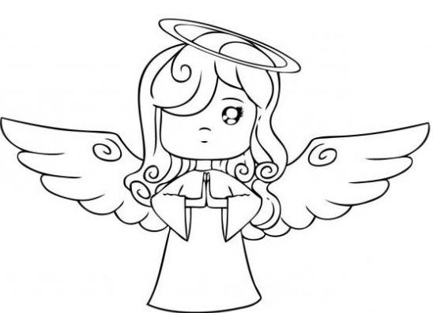

* Slika je uzeta s internetske stranice:
https://i2.wp.com/syl.ru/misc/i/ai/151167/479434.jpg

